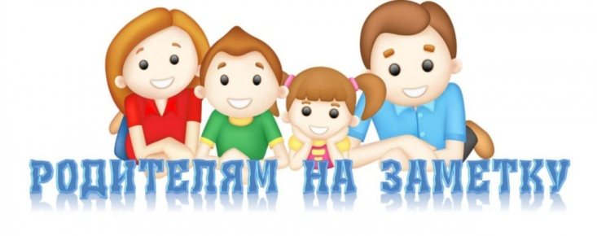
Уважаемые родители в рамках проекта «Точка опоры» вы можете получить бесплатную консультацию по вопросам воспитания и обучения детей, узнать о возможностях вашего ребёнка, найти выход из трудной ситуации, если она возникла:
– Как родителю отпустить взрослого ребенка?
– Конфликты с подростком
– Как «пережить» переходный возраст и не потерять себя?
– Как сохранить семью и преодолеть трудности вместе?
– Подростки и родители
Вы можете получить ответы на эти и многие другие вопросы, обратившись в консультативные пункты «Точка опоры», которые работают на базе учреждений образования, социального обслуживания населения Тюменской области.
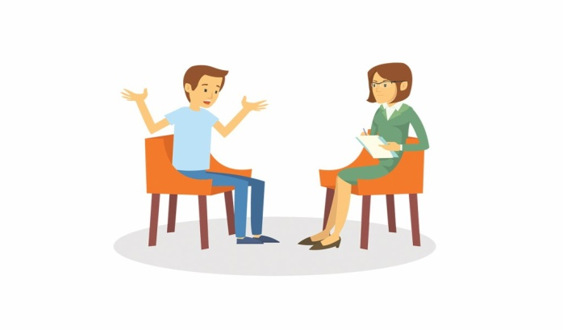

ЦЕЛЬ ПРОЕКТА
Создание в регионе системы комплексной психолого-педагогической помощи для повышения компетентности родителей в вопросах образования и воспитания, в том числе для раннего развития детей в возрасте до трёх лет, способствующих сохранению и укреплению здоровья обучающихся, снижению рисков их дезадаптации и негативной социализации

ЗАДАЧИ ПРОЕКТА
- Разработать
региональную модель оказания услуг психолого-педагогической, методической и консультативной помощи
- Организовать
психологическое просвещение и консультирование родителей по проблемам обучения, воспитания, развития
- Способствовать
Повышению квалификации педагогического состава и социальных работников в вопросах развития родительской компетентности
- Пропагандировать
Позитивное и ответственное отцовство и материнство, значимость родительского просвещения, укрепления института семьи.

На официальном сайте «Точка опоры»
Точкаопоры72.рф
в разделе «Мероприятия» можно ознакомиться с планом мероприятий, которые планируются проходить в ближайшее время.
Раздел «Для родителей» и «Медиа», содержит консультации, видео ролики, вебинары, которые проходили ранее, где вы наверняка найдете массу полезной и интересной информации!

Консультации проходят очно и дистанционно
(по телефону или скайпу).

По интересующим вопросам вы можете обращаться по адресу:
Тюменская область,
г. Ишим, пл. Соборная д.2
педагог – психолог
Майорова Ирина Николаевна
т.8(34551)7-37-33
или на сайт school3.ishimobraz.ru/tochka-opory-2/
МУНИЦИПАЛЬНОЕ АВТОНОМНОЕ ОБЩЕОБРАЗОВАТЕЛЬНОЕ УЧРЕЖДЕНИЕ
«КОРРЕКЦИОННАЯ ШКОЛА №3»
Г.ИШИМА

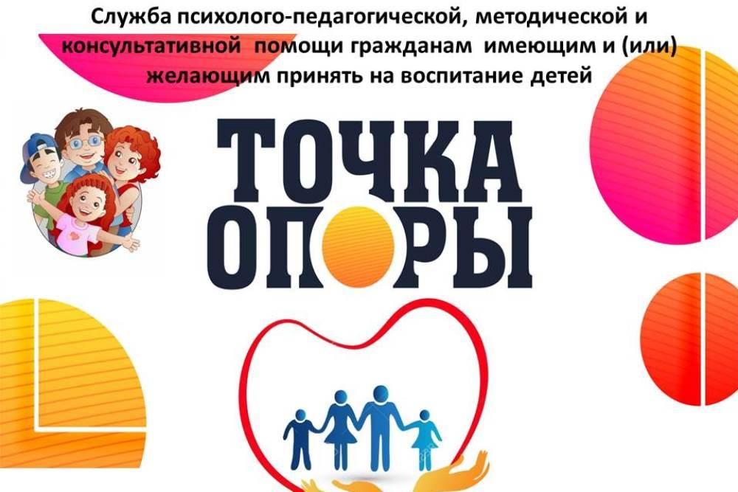

ТОЧКАОПОРЫ72.РФ

Бесплатная индивидуальная консультативная помощь родителям по вопросам воспитания и обучения детей.

